Разрешите представиться и представить самоанализ профессиональной деятельности.

Я, Султанова Мадина Равилевна, в средней школе № 72 Советского района работаю педагогом – психологом с 2014 года. Мой профессиональный педагогический опыт составляет более 20 лет. Творческий и высокопрофессиональный коллектив нашей школы способствовал моей молниеносной успешной адаптации и вдохновил меня на участие в творческом профессиональном конкурсе для обобщения своего опыта работы.

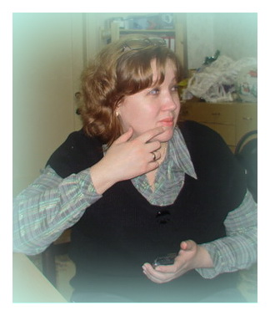**Теоретические основы** моей профессиональной деятельности – это фундаментальные принципы гуманистической психологии, основные положения педагогики успеха, развивающего, личностно-ориентированного обучения и концепция комплексного сопровождения ребенка. Теоретические основы позволяют выделить основные принципы работы в должности педагога-психолога:

«Не навреди!»

«Всегда на стороне ребенка!»

Комплексный и мультидисциплинарный подход

Непрерывность сопровождения

Особое внимание в своей работе я уделяю процессу адаптации ребенка к новым условиям.

**Основная цель** моей профессиональной деятельности – обеспечение условий, способствующих развитию, самореализации, социализации, сохранения физического, психического и социального здоровья ребенка в процессе обучения.

Задачи:

* Проведение психолого-педагогической диагностики для раннего выявления различного рода проблем у учащихся, определения причин их возникновения и поиск наиболее эффективных способов их профилактики и преодоления.
* Осуществление в разнообразных формах индивидуального сопровождения развития ребенка, направленного на преодоление проблем, возникающих у него в процессе обучения, общения, на этапе выбора профиля обучения и профессионального самоопределения. Сопровождение предполагает взаимодействие психолога, учителей, родителей и ученика в процессе разработки индивидуально-ориентированных программ сопровождения.
* Выявление и сопровождение во взаимодействии с социальным педагогом учащихся «группы риска».
* Обеспечение преемственности в процессе обучения и сопровождения ребенка.
* Реализация системно-ориентированных программ сопровождения, направленных на профилактику проблем в учебной, социальной и эмоционально - волевой сферах; сохранения здоровья учащихся.
* Обеспечение условий для инклюзивного обучения в массовой школе детей с ограниченными возможностями здоровья (ОВЗ).
* Информационная поддержка учащихся, педагогов и родителей по проблемам в учебной, социальной и эмоционально-волевой сферах, а также по вопросам выбора маршрута и профиля обучения.
* Распространения опыта сопровождения учащихся, повышение психолого-педагогической компетентности всех участников образовательного процесса.

Основные направления деятельности обусловлены трудностями, с которыми сталкивается ученик в процессе обучения и развития:

* Помощь в выборе образовательного маршрута на разных этапах обучения, профиля обучения
* Помощь в преодолении учебных затруднений. Профилактика трудностей в учебе.
* Сопровождение учащихся с социально-эмоциональными проблемами. Профилактика социально-эмоциональных проблем.
* Формирование культуры здорового образа жизни.
* Сопровождение учащихся с ОВЗ

**Первый, важный этап.** Оказание профессиональной психологической помощи ученику начинается с выявления самой проблемы в процессе диагностики или получения запроса от учителя, родителя, классного руководителя, а также самого ученика. Диагностика позволяет определить учащихся «группы риска» с точки зрения возможности проблем, выявить типичные проблемы, характерные для больших групп учащихся.

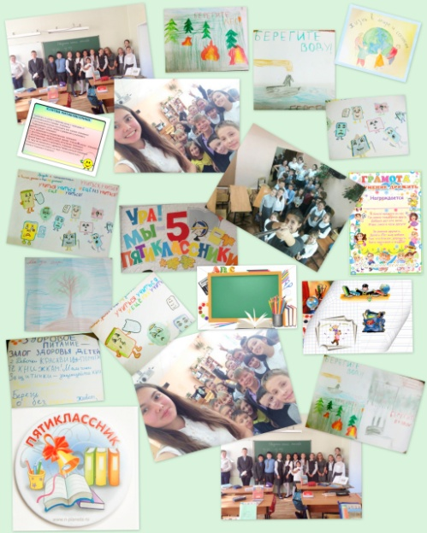**Следующий этап** – разработка и реализация системно-ориентированных программ (то есть профилактических) и программ индивидуального сопровождения детей, нуждающихся в поддержке. В разработке таких программ участвуют классные руководители, родители, иные специалисты. Оказание помощи детям предполагает сбор информации о ребенке и проблемной ситуации, проведение психолого-педагогического консилиума, в ходе которого разрабатывается программа сопровождения. Реализация программы направлена на обучение ребенка преодолению проблем через активизацию его собственных ресурсов.

**Завершающий этап** – анализ результативности программ. Несколько слов о профилактических и развивающих программах, которые я реализую. Все они логически вписываются в общую инновационную образовательную программу школы.

Выявление типичных проблем, характерных для значительных групп учащихся, - отправная точка в моей работе по профилактике различного рода трудностей и разработке системно-ориентированной программы.

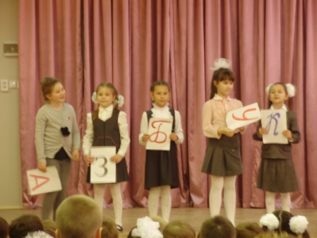Сопровождение учащихся на каждом новом этапе обучения предполагает особое внимание к проблемам преемственности и адаптации. В этот сложный для учеников период им необходима квалифицированная помощь, чтобы предупредить всевозможные проблемы, связанные с адаптацией. Немаловажной оказывается помощь учителю в поиске наилучших путей и способов работы с первоклассники, а в среднем звене - с пятиклассниками. Эти задачи решаются в процессе реализации **программы «Преемственность и адаптация»**. Программа состоит из трех частей, соответствующих важным этапам школьной жизни ребенка: поступление в первый класс, переход из начальной школы в 5 класс, переход из 8 в 9 класс (подготовка к профильному обучению). Программа реализуется в трех направлениях:

1. Сопровождение ребенка
2. Помощь в сопровождении классов и отдельных учащихся, учителю и классному руководителю
3. Помощь и поддержка родителей. 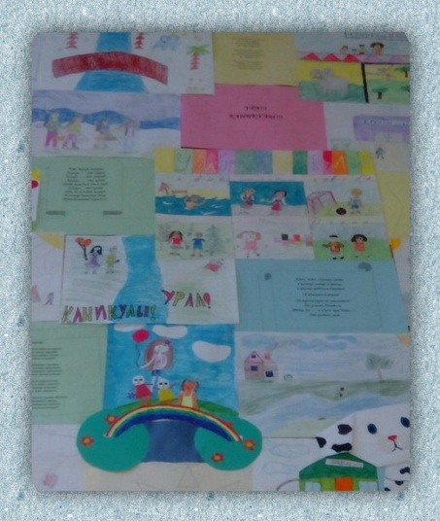

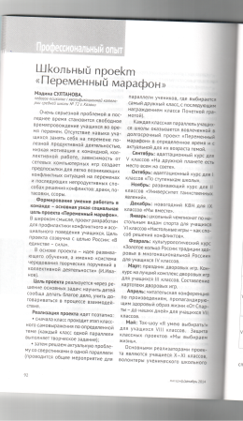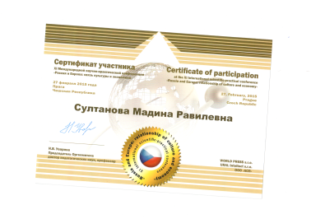Для оказания помощи ученикам в преодолении учебных затруднений была разработана и успешно реализуется **программа «Я - успешный ученик»**, направленная на формирование и развитие у детей общеучебных навыков, обеспечение благоприятных условий для эффективного обучения. Для профилактики социально-эмоциональных проблем реализуется долгосрочный **проект «Переменный марафон». 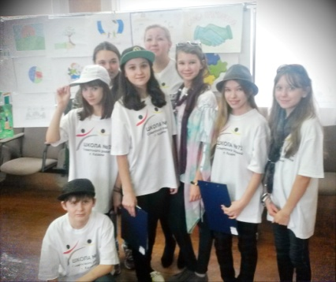**Мероприятия проекта направлены на формирование и развитие навыков социального взаимодействия у детей и подростков и предусматривает обучение выбору адекватных стратегий поведения в разных ситуациях общения. Интересна форма проведения «Переменного марафона». Используется возможности ученического самоуправления, что служит развитию ответственного поведения у старших и формированию заинтересованности в общей деятельности у младших. Данная программа получила высокую оценку у коллег в Татарстане и Чехии.

Для оказания помощи ученикам в выборе профиля обучения и профессиональном самоопределении разработана и внедряется **программа «Профессиональное решение»**, которая призвана максимально информировать учеников об основах выбора профессионального пути.

**Результативность моей деятельности** я отслеживаю в процессе анализа эффективности всех программ психолого-педагогического сопровождения, изучения эмоционального благополучия учеников, выявления уровня комфортности обучения (анкетирование учеников, учителей, родителей), по показателям оценки учебных результатов, а также по результата диагностики сформированности у учеников таких личностных качеств, как терпимость, уважение своих и чужих прав, адекватная оценка своей и чужой деятельности, навыков самостоятельного решения учебных и личностных проблем.

Косвенными показателями результативности служат востребованность программ, количество и характер обращений за консультативной помощью, уменьшение количества конфликтных ситуаций и случаев проблемного поведения. В приложении к самоанализу проиллюстрирую свою работу.

**Приложения.**

***Приложение 1 «Статья в школьную газету «Федор»», 2015г.***

***«Любовь и другие человеческие отношения»,*** *под таким названием в пятых классах нашей школы были проведены классные часы. Замечательные пятиклассники, пройдя все испытания по шести станциям и собрав заветный шифр, приложив всю свою смекалку, отгадали зашифрованное слово:*

***«ЛЮБОВЬ»***

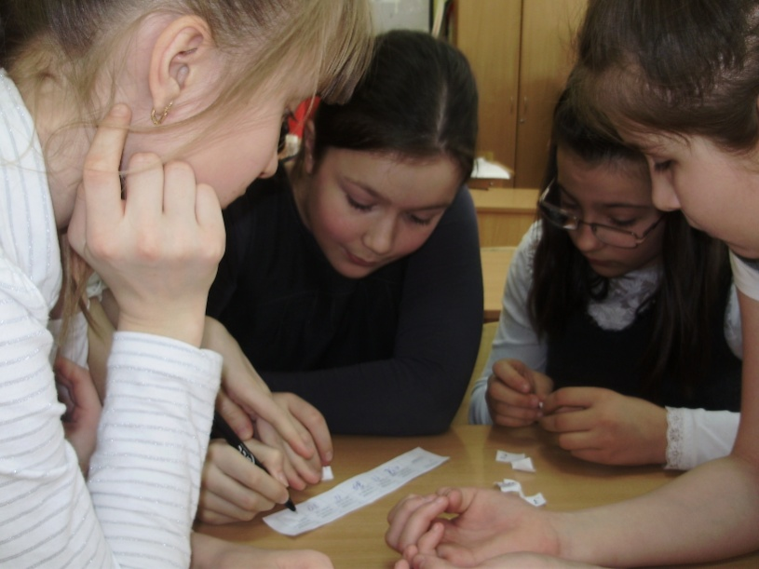

***СТАНЦИЯ «ЛЮБОВЬ К РОДИТЕЛЯМ»***

**на бумажном сердечке написали признание в любви к родителям**

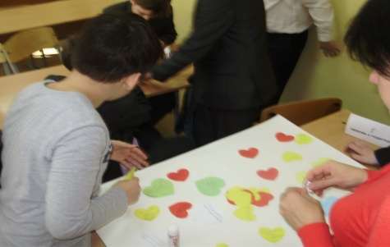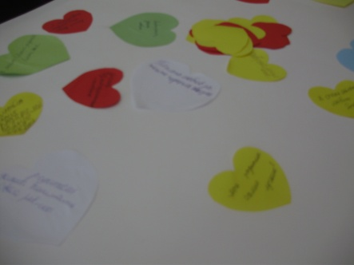

***СТАНЦИЯ «ЛЮБОВЬ К ТРУДУ»***

**сделали бумажный корабль и сочинили сказку**

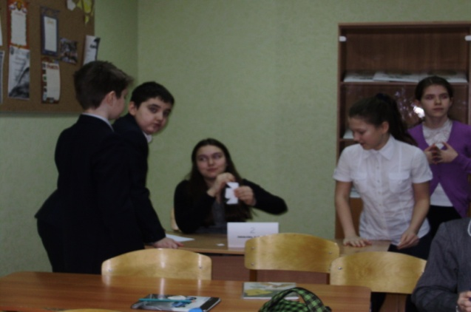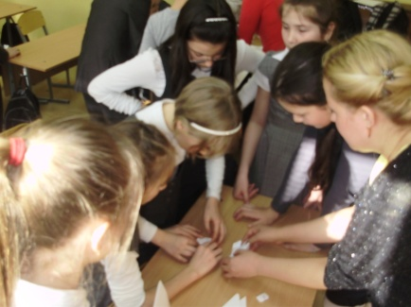

***СТАНЦИЯ «ЛЮБОВЬ К УЧЕБЕ»***

**ответили на хитрые вопросы и отгадали пословицы-перевертыши**

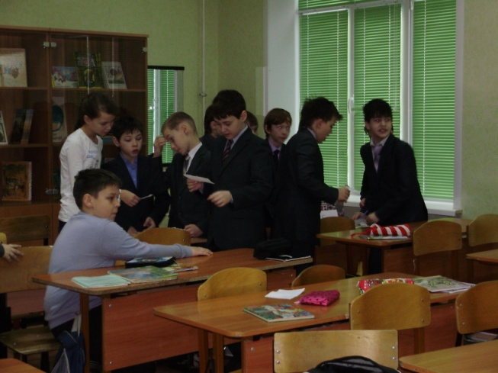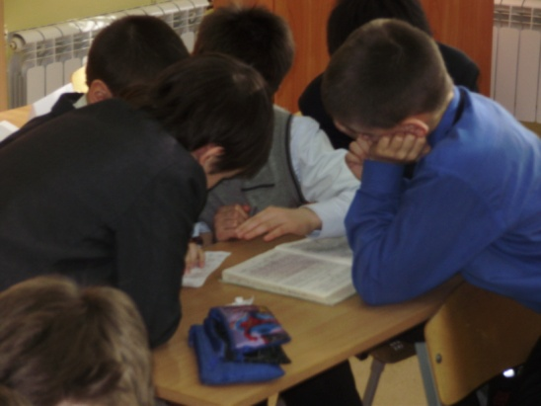

***СТАНЦИЯ «ЛЮБОВЬ К ДРУЗЬЯМ»***

**открыли тайну о том, как правильно дружить и жить без ссор**

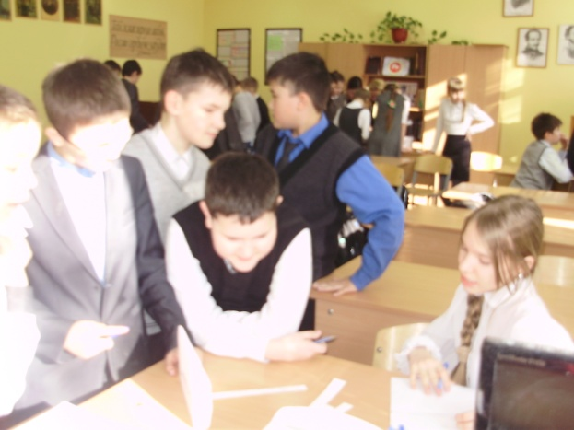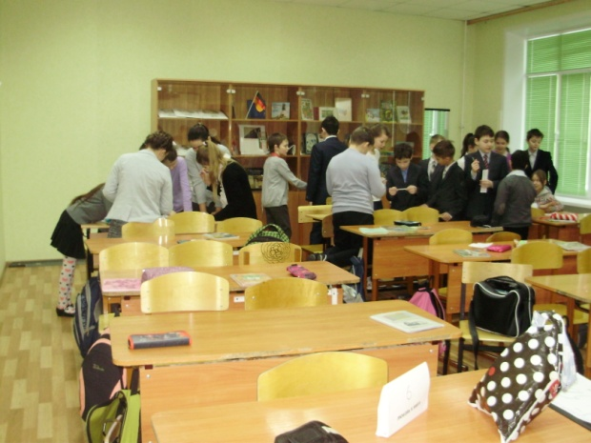

***СТАНЦИЯ «ЛЮБОВЬ К ПРИРОДЕ»***

**Посадили цветы: циннии и колокольчики, подарили классному руководителю**

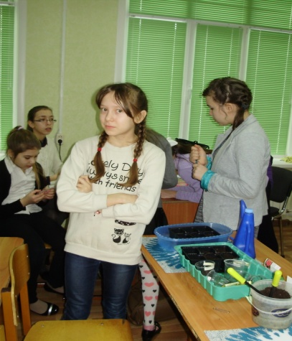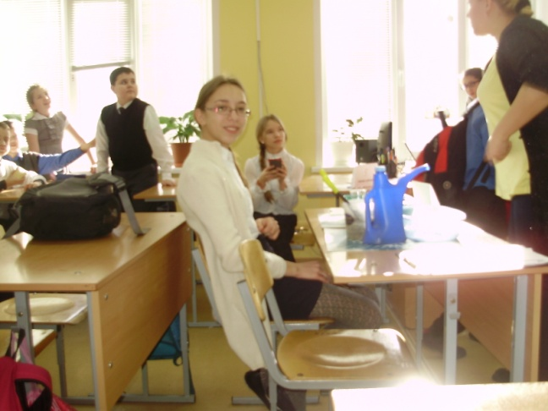

***СТАНЦИЯ «ЛЮБОВЬ К МИРУ»***

**Успешно показали театральный этюд о любви к миру**

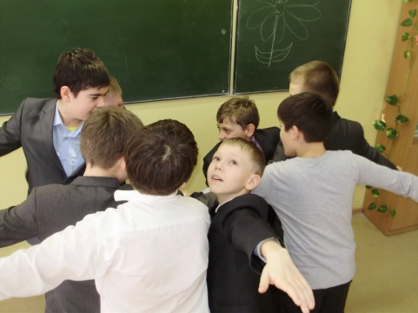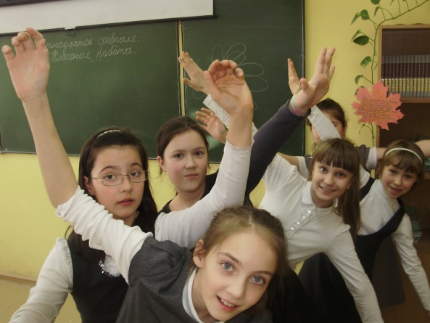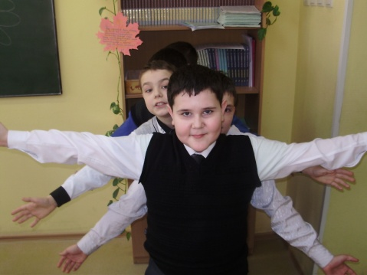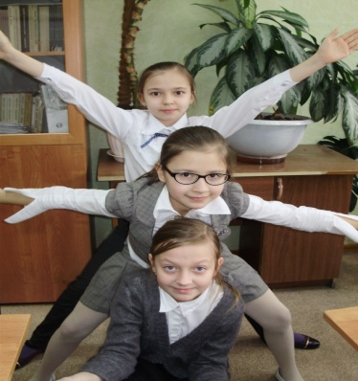

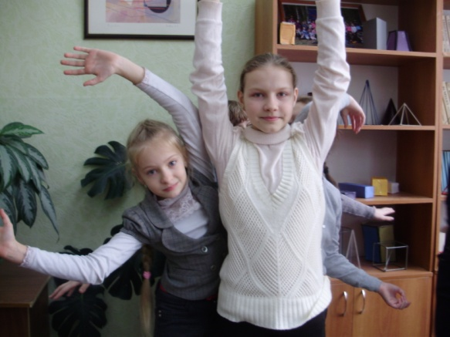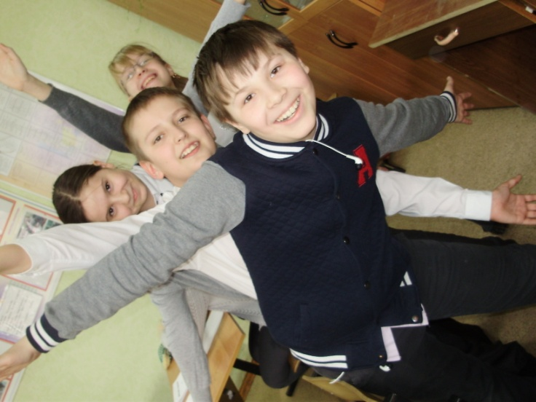

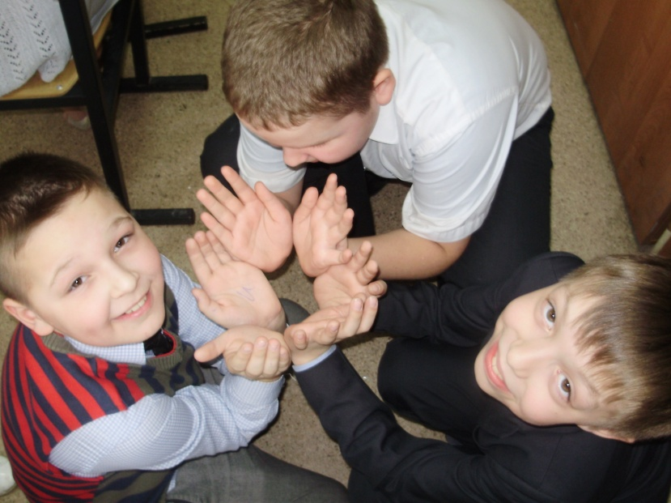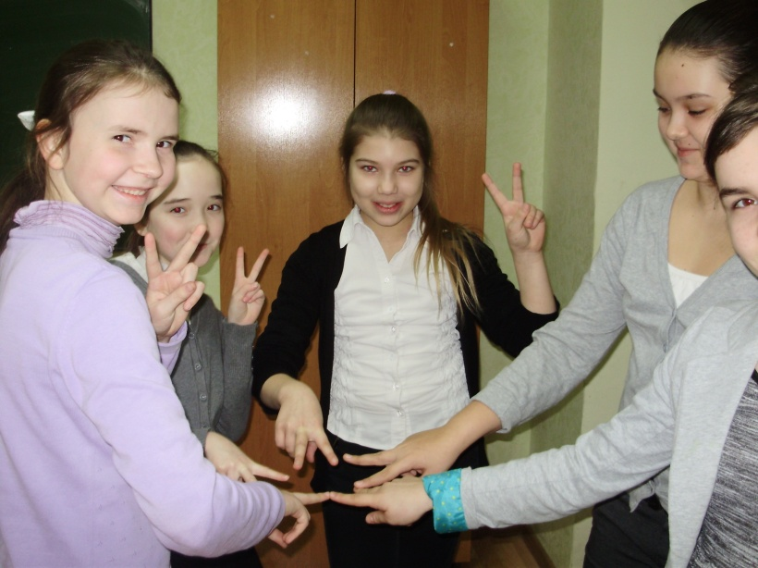

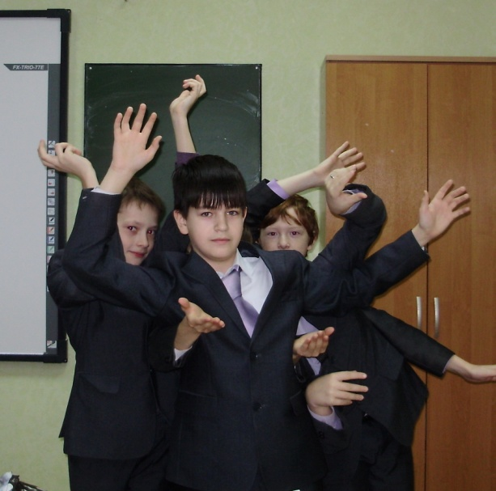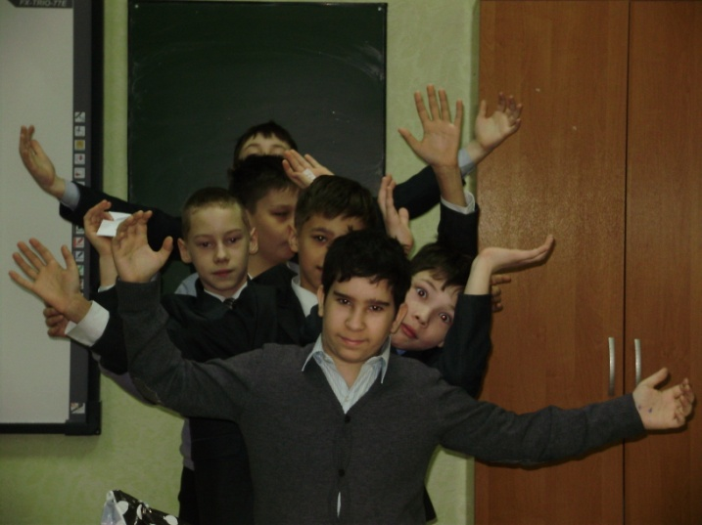

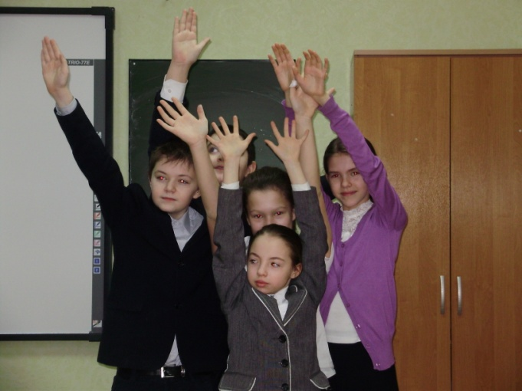

***Теперь***

*наши пятиклассники знают вселенскую тайну о том, что, только познав всю палитру любви, человек ценит* ***ЛЮБОВЬ РОМАНТИЧЕСКУЮ****, так как понимает всю свою ответственность!*

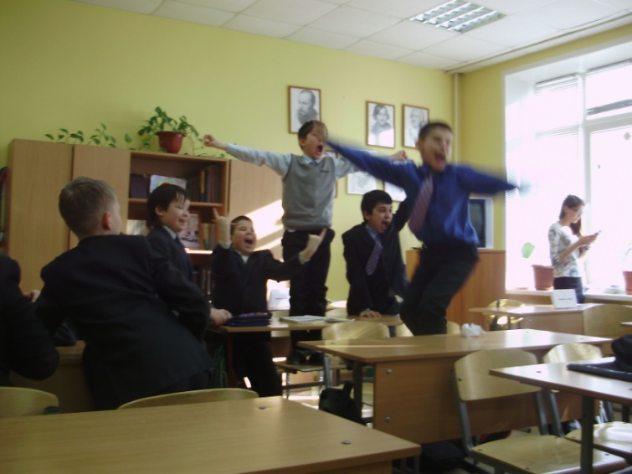

*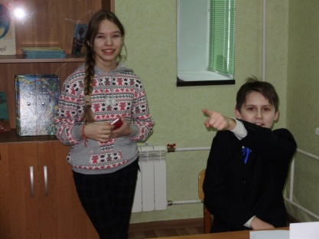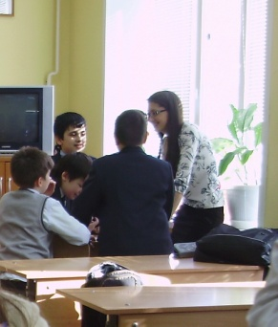Особую благодарность выражаю помощникам-волонтерам из 7А класса: Аббазовой Камилле, Васильевой Милане, Диаровой Дине, Киямовой Алине, Мардановой Назире, Мингалиевой Дине, Михайловой Диане, Шарипову Тимуру! А также классным руководителям 5-х классов: Кашафутдиновой Юлие Зиновьевне, Аникеевой Светлане Павловне, Фазлеевой Нафисе Гусмановне!*

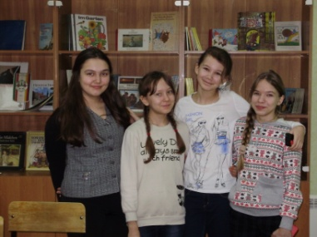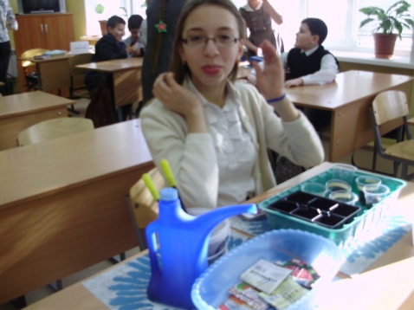

Педагог-психолог Султанова М.Р., февраль 2015 г.

***Приложение 2. Схема диагностической работы в начальной школе***

|  |  |  |  |
| --- | --- | --- | --- |
| Исследование  психолого-педагогических характеристик  учащихся начальной школы | | | |
| Определение готовности учащихся к обучению | Диагностика проблем адаптации к обучению | Диагностика учебных затруднений у детей в процессе обучения в начальной школе | Диагностика социально-эмоциональных проблем |
| МЕТОДЫ ИССЛЕДОВАНИЙ   * Метод экспертных оценок * Наблюдение учащихся в процессе обучения * Беседа * Психологическое тестирование * Педагогическое анкетирование учащихся, родителей и педагогов * Анализ педагогической документации, материалов, продуктов учебного труда детей, предыдущих обследований (выписки из электронного журнала, ученических тетрадей и т.д.) | | | |
| АНАЛИЗ РЕЗУЛЬТАТОВ | | | |
| Разработка рекомендаций для ребенка, родителей, педагогов | | Разработка программы сопровождения | |
| Консультирование ребенка, родителей, педагогов о путях и способах решения проблемы | | Реализация программ сопровождения | |
| Оценка эффективности диагностической программы | | | |

***Приложение 3. Схема диагностической работы в основной школе***

|  |  |  |  |
| --- | --- | --- | --- |
| Исследование  психолого-педагогических характеристик  учащихся основной школы | | | |
| Диагностика проблем адаптации пятиклассников | Диагностика социально-эмоциональных проблем включенности и эмоционального благополучия | Диагностика учебных затруднений у учащихся | Выявление интересов и склонностей при переходе на предпрофильное обучение |
| МЕТОДЫ ИССЛЕДОВАНИЙ   * Метод экспертных оценок * Наблюдение учащихся в процессе обучения * Беседа * Социометрия * Педагогическое анкетирование учащихся, родителей и педагогов * Анализ педагогической документации, материалов, продуктов учебного труда детей, предыдущих обследований (выписки из электронного журнала, ученических тетрадей и т.д.) * «Дорожная» карта интересов * Методика исследования включенности и эмоционального благополучия | | | |
| АНАЛИЗ РЕЗУЛЬТАТОВ | | | |
| Разработка рекомендаций для ребенка, родителей, педагогов | | Разработка программы сопровождения | |
| Консультирование ребенка, родителей, педагогов о путях и способах решения проблемы | | Реализация программ сопровождения | |
| Оценка эффективности диагностической программы | | | |

***Приложение 4. Схема диагностической работы в старшей школе***

|  |  |  |  |
| --- | --- | --- | --- |
| Исследование  психолого-педагогических характеристик и профессиональной направленности личности учащихся старшей школы | | | |
| Диагностика обоснованности выбора профиля обучения | Диагностика социально-эмоциональных проблем включенности и эмоционального благополучия | Диагностика учебных затруднений у учащихся | Профориентационная диагностика |
| МЕТОДЫ ИССЛЕДОВАНИЙ   * Метод экспертных оценок * Наблюдение * Беседа * Социометрия * Педагогическое анкетирование учащихся, родителей и педагогов * Анализ педагогической документации материалов, данные предыдущих исследований * Анализ учебных результатов: выписки из электронных журналов, результатов учебной аттестации * «Дорожная» карта интересов * Методика исследования включенности и эмоционального благополучия | | | |
| АНАЛИЗ РЕЗУЛЬТАТОВ | | | |
| Разработка рекомендаций для ребенка, родителей, педагогов | | Разработка программы сопровождения | |
| Консультирование ребенка, родителей, педагогов о путях и способах решения проблемы | | Реализация программ сопровождения | |
| Оценка эффективности диагностической программы | | | |

***Приложение 5. Организация и содержание профилактической работы***

|  |  |  |  |
| --- | --- | --- | --- |
| Комплексная системно-ориентированная  диагностика проблем учащихся | | | |
| Диагностика проблем в эмоционально – волевой сфере | Диагностика проблем адаптации к новым условиям, учебных затруднений | Диагностика проблем в общении | Диагностика профессиональной направленности |
| Построение плана профилактической работы | | | |
| Разработка рекомендаций для ребенка, родителей, педагогов | | Пополнение инфотеки психологического сопровождения | |
| Консультирование ребенка, родителей, педагогов о путях и способах решения проблемы | | Проведение психолого-педагогических консилиумов и семинаров-тренингов | |
| Анализ результатов профилактической работы | | | |

**Приложение 6. Макет статьи в сборник ПФУ «*Институт психологии и образования», 2016***

*Султанова М.Р., педагог-психолог*

*МБОУ «СОШ № 72» Советского района г. Казани*

*В данной статье рассматриваются характерные особенности эмоционального состояния посттравматической ситуации после суицидальной попытки. Также анализируется системный подход к профилактике рискованного поведения подростков.*

*Ключевые слова: суицидальная попытка, риск, профилактика.*

***…ЧТО ОСТАНЕТСЯ ПОСЛЕ МЕНЯ…***

… Осень уже начала сдавать свои позиции, солнце показывалось все реже и реже, мелкий моросящий дождь не давал спокойно пройтись по тихой аллее возле школьного дворика. *ОНА*, обычный школьный психолог, шла по своим обыденным, повседневным делам, звуки не проходили сквозь мысли; мыслям было тихо и грустно; *ОНА* замечала только как на улице сыро и мечтала о теплой, осенней прогулке со своей семьей…

Вдруг раздался телефонный звонок, звуки мобильника резко вернули в реальность, говорить не хотелось…, но *ОНА* ответила на звонок, вдруг звонок важен для кого-то.

***На другом конце ОНА услышала знакомый голос, немного сердитый, взволнованный. ОНА насторожилась, появилось неприятное предчувствие какой-то беды…***

Это звонила знакомая. Когда то они работали вместе в одной гимназии, но потом психолог уехала в другой район. Молодая, миловидная женщина, учительница физкультуры. Своих детей у нее не было. Много лет они с мужем тщетно пыталась исправить свое бездетное положение. Несколько лет назад ей предложили взять на себя классное руководство. Сейчас это был уже 9 класс. Отношения у учительницы с классом и родителями детей складывались хорошие, можно сказать отличные: они с классом проводили много внутри- и внеклассных мероприятий. Но оставались дети, которые не укладывались в эту общую команду. Может быть, потому что учительница много лет жизни посвятила спорту, она хотела чтобы в классе было как в команде: все вместе идут к командному зачету?

… В классе у этой учительницы, была девочка А., которая была знакома *ЕЙ* с 4 класса. Знакомство произошло при таких обстоятельствах:

Однажды, в мае, к *НЕЙ* обратилась учительница 4-го, выпускного класса. Она рассказала про ученицу, которая не хотела ни с кем дружить из класса, переговаривалась, не слушалась, была чрезмерно увлечена ЭМО-культурой. И учительница, после разговора с мамой, отправила ее к психологу. Разговор получился длинный: мама рассказала, что девочка живет с бабушкой, а она с младшей дочкой от второго гражданского брака живет в другом месте, со своим бой-френдом. Рассказывала, что девочка её самостоятельная, рассудительная и причину её нынешних бед видела в непонимании со стороны окружающих. «Она добрая, понимающая, только вот с ней никто не дружит». После консультации договорились, что девочка будет под наблюдением у психолога. *ОНА* познакомилась с девочкой: физически, она была развита не по годам (акселерация сделала свое дело, и она в 10 лет, при невысоком росте, имела уже 3 размер груди). Свою грудь она прятала под сутулостью, красивейшие синие, ясные глаза под длиннющей челкою, а пухлые щечки под темно каштановыми, вечно распущенными, лохматыми волосами. Первое, что пришло в голову психологу: «Прекрасный гадкий утёнок».

Контакт наладили быстро: ученица с удовольствием рассказывала про своих друзей ЭМО (они часто разъезжали на автобусах по городу), рассказала, что учится в музыкальной школе и вообще её всё в жизни устраивает, и **нет у неё никаких проблем**. И вообще она не понимает, чего все от нее хотят: **«у меня все хорошо, спасибо, мне не нужна помощь».**

Далее началось лето, каникулы…

После данного запроса уже не было каких-либо других запросов ни со стороны мамы, ни со стороны учителей. Были эпизодические встречи-наблюдения.

Следующая встреча произошла с девочкой уже в седьмом классе, когда *ОНА* набирала группу школьных волонтеров для участия в профилактическом слёте, девочка сразу же вписалась в группу, хотя и была младше всех на два года. Девочка прекрасно пела, стала еще краше: на нее обратили внимание юноши из 9-х классов, ей это конечно польстило, но вела она себя очень достойно. Воспитанная и доброжелательная, творческая, исполнительная, веселая с волонтерами, и мрачная, закрытая, строгая, настороженная с учениками и учительницей из своего класса (этот факт обратил на себя внимание психолога)

***…«Здравствуйте, я не отвлекаю вас, мне хотелось бы посоветоваться с Вами. Дело в том, что А. хотела покончить с собой. Ее случайно увидел на мосту проезжающий мимо водитель (он сквозь темноту разглядел её) она с веревкой на шее была готова спрыгнуть с него. Сейчас А. дома, все нормально…, относительно. Мы созванивались с мамой, я просила не оставлять ее одну. ЧТО МНЕ ДЕЛАТЬ?»***

… Как часто *ОНА* слышала этот вопрос. Действительно, при кажущейся теоретической готовности оказать психологическую помощь при суицидальном поведении подростка взрослые оказываются в неком ступоре. Вопросы «Кто виноват» и «Что делать» возникают, как рефлекс и заставляют бешено колотиться сердце. Во всех проспектах о профилактике суицидального поведения подростков сказано, что самое главное это понимание, принятие и любовь.

Кто же будет обвинять маму и учительницу? Они по - своему проявляли и понимание, и любовь и принятие… Кто виноват? Что делать?

**А девочка решила, что лучше будет для всех, если её не станет.** Другой вопрос, **что** подтолкнуло её к этому, при кажущейся благополучности?

Из последующих разговоров с мамой, учительницей, завучами (говорила по телефону, так как уже давно не работала в этом месте), *ОНА* собрала факты: девочка продолжала жить под присмотром бабушки. В раннем детстве, когда девочке была сделана операция, маме девочке психолог в больнице посоветовала, не слишком рьяно опекать девочку, дать ей больше свободы. Мама поняла это буквально и оставила ее с бабушкой. Потом девочка часто пропускала школу, училась слабенько, учителя жаловались на то, что при хороших интеллектуальных данных, нет у нее чувства ответственности (пообещает и не исполнит, часто «обманывает»). Позднее начала встречаться с парнем, старше себя намного, а когда этот парень умер от передозировки наркотиков, девочка продолжала встречаться с друзьями этого парня, которые внушали ей мысль, что как тяжело жить, когда твоя любовь погибла…

Из воспоминаний психолога, один факт: после того, как волонтеры очень успешно выступили на профилактическом смотре (получили гран-при, вышли в финал города), ребята решили провести акцию по очистке памятника героям Победы от мусора и подготовить его к празднику 9 мая. В школе в это время тоже проводился субботник. После возвращения с акции, психолог повстречалась с учительницей в коридоре школы и та в сердцах отчитала *ЕЁ*: «надо было, чтобы А. сначала с классом на субботнике убралась, а потом бы шла куда хочет. Почему она от коллектива отрывается? Конечно, ей легче всего **так** первой стать. Пришла к вам, **потусовалась,** попела и всё, уже звезда?…»

Разбор и оказание психологической помощи при проблемах детско-родительских отношений занимает огромное место в работе школьного психолога. Из этих проблем как снежный ком выкатываются на свет уродливые проблемы конфликтных отношений среди подростков с родителями и сверстниками, проблемы школьной неуспеваемости, личностные подростковые проблемы, а также проблемы школьной воспитательной системы…

… Очень много в школах проводятся мероприятий для родителей и учителей о профилактике суицидального поведения, однако все - таки дети часто остаются предоставленными сами себе, не занятыми настолько интересно, чтобы им и мысли бы не приходило в голову - уйти из этой жизни. Они живут бесцельно, как беспризорники при живых родителях, в школе им либо скучно, либо страшно. Не всем конечно, но пресловутая **«группа риска» есть всегда…**

Профилактика оказывается успешной в том случае, когда она **систематическая**, как **ОБРАЗ ЖИЗНИ, КАК СВОД ПРАВИЛ** и поддерживается и обществом, и школой, и семьей. На вопрос «Кто виноват» и «Что делать» должны отвечать всё, кто занимается образованием и воспитанием детей. Нельзя провести одно родительское собрание или один классный час на эту тему, и считать, что миссия выполнена. Эта работа ежедневная, на совесть.

*ОНА* долго разговаривала по телефону с учительницей. *ОНА* и успокаивала ее, и давала рекомендации, и разбирала прежние обиды, и сочувствовала. Сейчас **главное** было, то, **что девочка жива** и д**олжна вновь войти в жизнь с новыми ощущениями.** Взрослые вокруг нее, тоже получили новые ощущения и опыт. На многих взрослых этот случай оказал более серьезное влияние: они очень испугались и находились в тяжелой стрессовой ситуации. Стресс, как известно чаще всего мобилизует к действиям, и необходимо было побудить взрослых к таким действиям, которые не оттолкнули бы девочку, а наоборот дали ей понять, что ее жизнь очень ценная…

**Жить «здесь и сейчас» это сложное состояние после суицидальной попытки…**

Прошло некоторое время, и учительница позвонила психологу вновь…

***…«Я звоню, рассказать Вам, что А. снова ходит в школу, сейчас мы делаем выставку, ко Дню Победы, она отвечает за эстетическое оформление экспозиции», сказала учительница… «Она снова улыбается».***

***ЭТО НАША ОБЩАЯ МАЛЕНЬКАЯ ПОБЕДА!***

***Приложение 7. Взаимодействие с классными руководителями***

**Обобщение опыта внеклассной работы над школьным проектом «Переменный марафон» в рамках реализации проекта МОиН РТ «Совершенствование качества преподавания в РТ»**

Педагог-психолог первой квалификационной категории

МБОУ «Школа № 72» Советского района г. Казани,

руководитель проекта «Переменный марафон»

Султанова Мадина Равилевна

Почему возникла идея создать долгосрочный школьный проект по профилактике конфликтного поведения у учащихся на переменах?

Очень просто. Научить учащихся навыкам бесконфликтного поведения – значит обеспечить возможность для развития навыков эффективной коммуникации, сотрудничества, работе в команде. Формирование навыков командной работы у участников образовательного процесса– это важные предпосылки актуализации методов сингапурской системы образования.

Очень серьезной проблемой в последнее время становиться свободное времяпровождение учащихся во время перемен. Отсутствие навыка учащихся занять себя на перемене полезной продуктивной деятельностью, низкая мотивация к командной, коллективной работе, зависимость от сетевых компьютерных игр создает предпосылки для легко возникающих конфликтных ситуаций на переменах и последующих непродуктивных способах решения конфликтов: драки, потасовки, ссоры.

Формирование умения работать в команде – основная узкая социальная цель проекта «Переменный марафон». В широком смысле, проект разработан для профилактики конфликтного и асоциального поведения учащихся.

В основе проекта – идея развивающего обучения в форме командного взаимодействия, через реализацию коллективных, творческих заданий

Цель проекта реализуется через решение основных задач: научить детей сообща делать благое дело, учить договариваться в процессе взаимодействия, активизировать критическое и креативное мышление.

Реализация проекта идет поэтапно:

1. сначала класс проходит этап классного самовыражения по определенной теме (каждый класс одной параллели выполняет творческое задание)
2. затем решаем актуальную проблему со сверстниками в одной параллели (проводится общее мероприятие для параллели учеников, где выбирается самый дружный класс, с последующим награждением класса почетной грамотой)

Каждая классная параллель учащихся школы оказывается вовлеченной в долгосрочный проект «Переменный марафон» в определенное время и с актуальной для их возраста темой:

**Сентябрь**: адаптационный курс для 5-х классов «На дружной планете есть место всем на свете»

**Октябрь:** адаптационный курс для 1-х классов «По ступенькам школы»

**Ноябрь:** развивающий курс для 2-х классов «Университет таинственных явлений: факультеты тайн земли, человека, народных мудростей»

**Декабрь**: новогодний КВН для 9-х классов «Мы вместе»

**Январь**: школьный чемпионат по настольным видам спорта для учеников 6-х классов.

«Настольные игры – как способ решения конфликтов»

**Февраль**: культурологический курс «Традиции здорового образа жизни в России и мире» для учеников 4-х классов

**Март**: Праздник дворовых игр. Конкурс на лучший комплекс дворовых игр для учеников 3-х классов. Составление картотеки дворовых игр.

**Апрель:** Читательская конференция по произведениям, пропагандирующим здоровый образ жизни «От Спарты – до наших дней» для учащихся 7-х классов.

**Май:** Ток – шоу «Я умею выбирать!» для учащихся 8-х классов. Защита классных проектов «Мы выбираем жизнь»

Основными реализаторами проекта являются учащиеся 10-11 классов, волонтеры ученического школьного самоуправления. Их цель: сохранить преемственность поколений – передать традиции сотрудничества педагогов школы дружной команде волонтеров, которые донесут идею «В единстве - сила» учащимся школы.

На примере «Переменного марафона» в 5-х классов «На дружной планете есть место всем на свете» представлю суть коллективной внеклассной работы классных руководителей:

* Начинается все с объявления:

|  |
| --- |
| *«П Е Р Е М Е Н Н Ы Й М А Р А Ф О Н»*  Объявляется *СУПЕРМАРАФОН* и *СУПЕРКОНКУРС* для наших *СУПЕРПЯТИКЛАССНИКОВ* «Школы № 72» под названием «*ПЕРЕМЕННЫЙ МАРАФОН».* Конкурс имеет следующие правила и условия: проводиться *ТОЛЬКО* среди пятиклассников школы. Конкурсные задания разрешается выполнять *ТОЛЬКО* на переменах. Все задания выполняются *ТОЛЬКО* с обязательным участием *ВСЕХ* учащихся класса. Конкурс требует *ОТ ВСЕХ* пятиклассников проявления *ТОЛЬКО* добрых и дружеских качеств, проверяет умение работать *ДРУЖНО*, всем вместе.  Ежедневно в течение недели в ваш класс будет доставляться секретный пакет. В каждом пакете вы будете находить по *1* заданию, которое нужно выполнить в течение *ПЕРЕМЕН* текущего дня. За каждое выполненное задание будут начисляться марафонские очки. Выполненные задания доставляются в оргкомитет марафона ответственными дежурными.  *Желаем всем классам успешного старта. За дело!* |

* Задания распределяются по дням, на одну неделю. Конверты с заданиями доставляются волонтерами в класс, где классный руководитель, распределив учеников на мини-группы, ставит игровую задачу на день и курирует итоги работы. В остальном ученики проявляют инициативу, полный самоконтроль своих действий, заручившись поддержкой волонтеров.
* Задания в конвертах просты и доступны:

|  |  |  |  |  |  |
| --- | --- | --- | --- | --- | --- |
| класс | ДЕНЬ 1 | ДЕНЬ 2 | ДЕНЬ 3 | ДЕНЬ 4 | ДЕНЬ 5 |
| 5А | Придумайте 10 вопросов на тему: «Искусство» | Сделайте грамматический разбор предложения «ГЛОКАЯ КУЗДРА ШТЕКО БУЛДАНУЛА БОКРА И КУЗРЯЧИТ БОКРЁНКА». | Составьте и напишите рассказ, где окончание будет таким: «… Нам таки и не удалось выехать на дачу» | Напишите 5 заданий, которые можно сделать вместе со своим классом во время перемены | Проведите в классе мини-чемпионат по крестикам-ноликам. Должны поиграть все ребята (можно разбиться на тройки: двое играют, третий - судья). |
| 5 Б | Придумайте 10 вопросов на тему: «Спорт» | Составьте и напишите рассказ, где окончание будет таким: «…Когда мы вышли на улицу, гроза уже закончилась, но с деревьев ветер сдувал на наши головы большие капли дождя» |
| 5 В | Придумайте 10 вопросов на тему: «Музыка» | Составьте и напишите рассказ, где окончание будет таким: «…Прозвенел звонок с урока, а Дима продолжал стоять у доски» |

* Итоги дня в баллах отражаются на специальном информационном стенде. В конце недели подводится общий итог и называется самый дружный класс. Итоговое мероприятие проводится в конце недели, в актовом зале школы, в виде эстафеты, или КВНа, или музыкального конкурса с торжественным чествованием дружных команд.

Таким образом, работа над внедрением проекта «Совершенствование качества преподавания в РТ» позволила активировать внеклассную воспитательную работу, что в конечном итоге способствует появлению конкурентоспособного ученика будущего, способного оценить важность сохранения мирного пространства и сознательно участвовать в его совершенствовании.

Макеты коллажей по итогам «Переменного марафона», сентябрь – 2015 г.

